广州白云国际机场股份有限公司
飞行区管理部绿化养护租摆
服务项目

采购文件

采购人：广州白云国际机场股份有限公司
飞行区管理部
二○二○年四月

总 目 录

第一部分 邀请函

第二部分 供应商须知

第三部分 合同条款

第四部分 项目报价文件格式

第一部分

邀 请 函

第一部分 邀请函
广州白云国际机场股份有限公司飞行区管理部（以下简称“采购人”）就绿化养护租摆服务项目进行国内公开采购，现邀请合格的供应商（以下简称“报价人”）提交密封报价文件。
- 项目概况：
1）项目名称：飞行区管理部绿化养护租摆服务项目。
2）项目地点：广州白云机场东南工作区空港南二路。
3）项目内容：绿化养护、租摆、种植。
4） 资金来源：企业自筹资金。
- 采购内容：
- 采购内容及限价
序号 | 服务内容 | 数量 | 采购最高限价
1 | 绿化养护 | 1项 | 人民币：10万元
2 | 花基绿化种植、时花造型租摆 | 38项 （暂定） | 人民币：10万元
合计 |  |  | 人民币：20万元
- 服务内容：
①绿化养护：
序号 | 项目名称 |  | 工程量及项目要求
1 | 花基保养 | 1、办公楼正门花基保养 | 约200平方 | 平整场地：1、清除、开挖方式(人工、机械)、装卸方式、转堆、开挖深度、运距等综合考虑。2、场地表面挖填高度在±30cm以内的找平,土方开挖,转堆,装卸,运输,场地平整,清除杂草等。  种植土回填：1.厚度:200mm。2.回填土质要求:普通种植土。 3.取土运距:综合考虑。 余土垃圾外运：运至符合政府规范要求的弃土场。
1 | 花基保养 | 2、准入培训室一楼两旁花基保养 | 约250平方
1 | 花基保养 | 3、篮球场四周花基保养 | 约150平方
2 | 时花造型 | 1、办公楼外楼梯时花造型 | 约30平方 | 1、用木桩围住组合小景。 2、应季开花时花。 3、根据时花花况（如枯、黄、死）随时免费更换。其余情况原则上45天更换一次。
2 | 时花造型 | 2、办公楼一楼大堂时花造型 | 约30平方
2 | 时花造型 | 3、办公楼二楼党群文化廊时花造型 | 约30平方
2 | 时花造型 | 4、办公楼二楼平台准入培训室门前时花造型 | 约30平方
3 | 办公楼楼道、走廊、各办公室、会议室内植物、时花租摆 |  | 约500盆 | 1、包括但不限于：大绿萝、小绿萝、发财树、巴西木、大红掌、小红掌、大虎尾兰、等租摆。 2、配高档瓷盆或红、青套盆。 3、根据植物、时花花况（如枯、黄、死）随时免费更换，其余情况原则上45天更换一次。
4 | 备注：要求每天委派绿化专业工人养护，包括施肥、浇水、除尘、修剪、杀虫、防菌等，并安排管理人员对养护情况每两周进行专项检查、并提出建议。

②花基绿化种植、时花造型租摆：
序号 | 产品名称 | 单位 | 单价/元 （最高限价） | 数量 | 备注
1 | 时花 | 盆苗 | 8.00 | 400 | 保养期12个月  每周保养作业2-3次  枯黄死免费更换
2 | 红花紫荆树 | 高250CM | 510.00 | 4 | 保养期12个月  每周保养作业2-3次  枯黄死免费更换
3 | 发财树 | 高150CM | 160.00 | 10 | 保养期12个月  每周保养作业2-3次  枯黄死免费更换
4 | 黄金叶 | 袋装苗 | 4.00 | 20 | 保养期12个月  每周保养作业2-3次  枯黄死免费更换
5 | 罗汉松 | 高160CM | 1,400.00 | 2 | 保养期12个月  每周保养作业2-3次  枯黄死免费更换
6 | 巴西木 | 高150CM | 160.00 | 20 | 保养期12个月  每周保养作业2-3次  枯黄死免费更换
7 | 剪刀兰 | 袋装苗 | 4.00 | 20 | 保养期12个月  每周保养作业2-3次  枯黄死免费更换
8 | 富贵树 | 高180CM | 380.00 | 20 | 保养期12个月  每周保养作业2-3次  枯黄死免费更换
9 | 玉堂春 | 高200CM | 175.00 | 16 | 保养期12个月  每周保养作业2-3次  枯黄死免费更换
10 | 金钱树 | 高130CM | 160.00 | 20 | 保养期12个月  每周保养作业2-3次  枯黄死免费更换
11 | 彩虹竹芋 | 盆苗 | 20.00 | 20 | 保养期12个月  每周保养作业2-3次  枯黄死免费更换
12 | 鸿运当头 | 大盆 | 38.00 | 20 | 保养期12个月  每周保养作业2-3次  枯黄死免费更换
13 | 粉掌 | 多支大盆 | 38.00 | 20 | 保养期12个月  每周保养作业2-3次  枯黄死免费更换
14 | 银边草 | 袋装苗 | 4.00 | 20 | 保养期12个月  每周保养作业2-3次  枯黄死免费更换
15 | 绿萝 | 高150CM | 138.00 | 20 | 保养期12个月  每周保养作业2-3次  枯黄死免费更换
16 | 红车 | 大盆 | 195.00 | 6 | 保养期12个月  每周保养作业2-3次  枯黄死免费更换
17 | 凤梨(红星） | 多支大盆 | 46.00 | 20 | 保养期12个月  每周保养作业2-3次  枯黄死免费更换
18 | 红掌 | 多支大盆 | 46.00 | 20 | 保养期12个月  每周保养作业2-3次  枯黄死免费更换
19 | 玛丽安万年青 | 盆苗 | 20.00 | 20 | 保养期12个月  每周保养作业2-3次  枯黄死免费更换
20 | 龙船花 | 盆苗 | 20.00 | 40 | 保养期12个月  每周保养作业2-3次  枯黄死免费更换
21 | 一品红 | 盆苗 | 28.00 | 40 | 保养期12个月  每周保养作业2-3次  枯黄死免费更换
22 | 墨兰 | 大盆 | 380.00 | 6 | 保养期12个月  每周保养作业2-3次  枯黄死免费更换
23 | 红玉兰 | 盆苗 | 480.00 | 10 | 保养期12个月  每周保养作业2-3次  枯黄死免费更换
24 | 红叶朱蕉 | 盆苗 | 12.00 | 20 | 保养期12个月  每周保养作业2-3次  枯黄死免费更换
25 | 木槿花 | 大盆苗 | 20.00 | 20 | 保养期12个月  每周保养作业2-3次  枯黄死免费更换
26 | 九里香 | 盆景苗 | 800.00 | 7 | 保养期12个月  每周保养作业2-3次  枯黄死免费更换
27 | 红豆杉 | 高150CM | 680.00 | 6 | 保养期12个月  每周保养作业2-3次  枯黄死免费更换
28 | 龙铁树 | 高150CM | 200.00 | 7 | 保养期12个月  每周保养作业2-3次  枯黄死免费更换
29 | 红千层 | 高150CM | 160.00 | 20 | 保养期12个月  每周保养作业2-3次  枯黄死免费更换
30 | 金菖蒲 | 袋装苗 | 12.00 | 20 | 保养期12个月  每周保养作业2-3次  枯黄死免费更换
31 | 炮仗花 | 袋装苗 | 10.00 | 20 | 保养期12个月  每周保养作业2-3次  枯黄死免费更换
32 | 紫云藤 | 盆苗 | 26.00 | 20 | 保养期12个月  每周保养作业2-3次  枯黄死免费更换
33 | 茶花 | 大盆装苗 | 1,900.00 | 9 | 保养期12个月  每周保养作业2-3次  枯黄死免费更换
34 | 马利花 | 盆苗 | 12.00 | 20 | 保养期12个月  每周保养作业2-3次  枯黄死免费更换
35 | 狼尾草 | 盆苗 | 32.00 | 20 | 保养期12个月  每周保养作业2-3次  枯黄死免费更换
36 | 桂花（单杆高180CM） | 盆苗 | 800.00 | 10 | 保养期12个月  每周保养作业2-3次  枯黄死免费更换
37 | 紫薇 | 盆苗 | 680.00 | 10 | 保养期12个月  每周保养作业2-3次  枯黄死免费更换
38 | 南天竹（树） | 高150CM | 680.00 | 10 | 保养期12个月  每周保养作业2-3次  枯黄死免费更换
39 | 总计（最高限价）： |  | 10,438.00 | 100,000.00

注：供应商必须对全部服务内容进行报价，第一部分绿化养护服务费为固定总价包干，在项目范围不变的情况下，该费用在合同执行期间不作调整；第二部分花基绿化种植、时花造型租摆为固定单价、据实结算，该费用在合同执行期间不超采购最高限价。
- 合格供应商资格条件：
- 具备本项目履约能力的在中华人民共和国境内注册的独立的企业法人，并具有一般纳税人资格；提供有效的营业执照复印件，并加盖公司印章。
- 报价人具有绿化单位必须具备《城市园林绿化企业资质证》三级（含）以上资质（需提供相应证明文件并加盖公章）。
- 投标人绿化单位必须具备广州市环卫C级（含）以上资质（需提供相应证明文件并加盖公章）。
- 报价人需在广东省机场管理集团有限公司采购、招商管理网络平台(wz.gdairport.com)主页中“合作商注册”模块，按规定格式填写正确的供应商登记信息，登记为合格的候选供应商（已注册的除外）。并提供应商登陆系统打印的合作商登记表并加盖公章。
- 2017年1月1日至今，报价人没有因腐败或欺诈行为而被政府或业主宣布取消投标资格；同时，2017年1月1日年至今报价人（包括其关联公司）与采购人无发生各种诉讼、仲裁和不良投诉（须就此项内容提供承诺函并加盖报价人公章）；
- 报价人不存在被广州白云国际机场股份有限公司认定为发生不良行为合作商，且仍在处置期内的情形；
- 报价人不得被列为“黑名单”，以“信用中国”网站（www.creditchina.gov.cn）查询为准，报价人需在采购公告发布后按采购文件给定的格式要求从“信用中国”网站截图并加盖公章（未按格式要求截图或截图信息不清晰将作废标处理），同时下载信用评估报告、打印并加盖公章后附在报价文件中（截图格式见附录8）；
- 报价人不得被列为严重违法失信企业名单（黑名单），以“国家企业信用信息公示系统”网站（www.gsxt.gov.cn）查询为准，报价人需在采购公告发布后从“国家企业信用信息公示系统”网站截图并加盖公章（截图格式见附录9）；
- 报价人不得被列入中国执行信息公开网（http://zxgk.court.gov.cn/）的全国法院失信被执行人名单，报价人需在竞价公告发布后从“中国执行信息公开网”网站截图并加盖公章（截图格式见附录10）；
- 报价人法定代表人为同一人的两个及两个以上法人，母公司、全资子公司及其控股公司，都不得在该项目中同时报价。
- 本项目不接受联合体报价。
- 已登记为本项目报价人。
- 报价登记及获取采购文件
- 登记时间为2020年5月6日至2020年5月13日（节假日除外）的上午9：30～11：30，下午14：00～16：00（北京时间），由供应商代表将登记函（详见采购文件格式一）及法定代表人证明书、法定代表人授权委托书（非法定代表人登记时提供）的电子版文件以邮件形式发送至采购人邮箱（huangyawen@gdairport.com）进行登记及获取采购文件，逾期可不受理。采购人将在收到邮件后2个工作日回复，并向供应商发出采购文件。
- 在规定的登记期间，登记的供应商不足3名时，采购人将发布公告延长接受登记时间。在延期登记时间内，已登记供应商的资料仍有效并可自行补充资料，未登记的申请单位可根据公告的约定参与登记。
- 若延长登记时间后，登记的供应上仍不足3名时，采购人将变更采购方式。
- 报价文件的提交形式、地址和截止时间
  - 报价人必须现场递交项目报价文件。
  - 报价文件现场递交地址为：广州市白云区人和镇新白云机场东南工作区广州白云国际机场股份有限公司飞行区管理部办公楼307办公室，收件人：黄女士
  - 报价文件递交截止时间：2020年5月13日，16:00。
  - 报价文件按指定时间、地点送达，逾期递交的报价文件恕不接受。
  - 采购人不接受以邮件、电话、传真等形式的报价。
- 本项目不设未成交供应商经济补偿，准备报价文件和递交报价文件所发生的任何成本或费用由供应商自理。
- 有关此次采购之事宜，可按下列地址向采购人查询：
采购人：广州白云国际机场股份有限公司
地 址：广州市白云区人和镇新白云机场东南工作区广州白云国际机场股份有限公司飞行区管理部办公楼307办公室
联系人：黄女士
联系电话：020-36062402
- 投诉监督
1）供应商可以对本次采购活动中的任何违法及不公平内容向广州白云国际机场股份有限公司飞行区管理部纪检监察室实名投诉。
联系电话：020-36062487
2）报价人应本着公平竞争、实事求是原则，按程序进行投诉，若存在下列情形之一的，采购人将视为无效投诉，并保留将其列入黑名单的权利：
- 投诉主体不是项目参与合作商和其他利害关系人；
- 投诉人未有真实署名，未同时提供投诉身份证复印件、联系方式；
- 投诉人未提供必要的证明材料和明确的要求的；
- 投诉人捏造事实、伪造材料或者以非法手段取得证明材料进行投诉的，证据来源的合法性存在明显疑问，投诉人（合作商）无法证明其取得方式合法的，视为以非法手段取得证明材料。

第二部分

供 应 商 须 知

第二部分 供应商须知

目 录
一、说 明 10
1 项目说明 10
2 定义 11
3 合格的供应商 11
4 合格的服务 11
5 报价费用 11
二、采购文件 12
6 采购文件构成 12
7 采购文件的澄清 12
8 采购文件的修改 12
9 采购语言及计量单位 12
三、项目报价文件的编制 13
10 项目报价文件 13
11 商务文件（含资格审查文件）编制要求 13
12 技术文件（技术服务方案）编制要求 14
13 计算机文件 14
14 知识产权和专利权 14
15 保密 14
16 报价文件有效期 15
17 不允许偏离的条款 15
四、项目报价文件的递交 16
18 项目报价文件的密封和标记 16
19 递交报价文件截止时间 16
20 迟交的项目报价文件 16
五、综合评审过程 17
21 报价文件的递交 17
22 评审小组 17
23 项目报价文件的评审 17
24 报价文件的详细评审 18
25 综合得分计算 18
26 成交供应商的确定 18
27 与采购人的接触 18
六、授予合同 20
28 资格后审 20
29 合同授予标准 20
30 授予合同时更改采购服务数量的权力 20
31 接受和拒绝任何或所有报价文件的权力 20
32 成交通知书 20
33 签订合同 20
34 成交结果通知 21
附录 24

一、说 明

1 项目说明
  - 广州白云国际机场股份有限公司飞行区管理部拟就绿化养护租摆服务项目进行国内采购，本项目采用综合评审方式确定成交供应商，广州白云国际机场股份有限公司飞行区管理部组织综合评审工作。

  - 采购范围
- 采购内容及限价：
序号 | 服务内容 | 数量 | 采购单价最高限价 | 采购最高限价
1 | 绿化养护 | 1项 |  | 人民币：10万元
2 | 花基绿化种植、时花造型租摆 | 38项 （暂定） | 10,438.00元 | 人民币：10万元
合计 |  |  |  | 人民币：20万元
- 服务内容：
1、绿化保养单位提供的项目管理代表以及驻场绿化养护工作人员2 人，且安排有工作能力和绿化养护工作经验的人员，派驻人员的食宿、工资、社保、交通、保险、加班等，所有费用由中标的绿化保养单位承担。
2、制定全年的绿化方案，按照园林绿化养护标准进行养护。对地被养护、绿篱和灌木养护、行道树及其它乔木养护、高空树枝修剪、病虫害防治等要按每月有序进行。(1)生长正常各种植物生长正常，年内达到正常形态。(2)树木树冠基本正常，修剪及时，无明显枯枝死叉。(3)落叶树新梢生长基本正常，叶片大小、颜色正常。(4)花坛、花带轮廓基本清晰、整齐美观，无残缺。(5)地被植物整齐一致，覆盖率 90%以上。(6)病虫害控制比较及时，树木有蛀干害虫危害的株数不得超过3%；
3、绿化保养单位提供绿化养护所需的肥料、农药、工具、机械设备。
4、绿化保养单位承担绿化植物100%的成活风险，对破坏的地被植物进行补植或扦插，费用由中标绿化保养单位承担。
5、负责主要行政部门内的室内植物养护工作。
6、负责内外植物的修剪工作及绿化清理。
7、按现场保养工作需要，不定期安排突击（机动）人员和力量进行完善甲方的绿化保养工作。
注：供应商必须对全部服务内容进行报价，第一部分绿化养护服务费为固定总价包干，在项目范围不变的情况下，该费用在合同执行期间不作调整；第二部分花基绿化种植、时花造型租摆为固定单价、据实结算，该费用在合同执行期间不超采购最高限价。
  - 采购要求
    - 本项目技术服务进度要求：
原则上每周在岗7天，安排周六、周日2名工人轮休1天，遇法定节假日需根据办公室安排轮休。如果进度延误，成交供应商向采购人支付的误期损害赔偿费每天为最终合同价格的0.03%；误期损害赔偿费的最高限额为最终合同价格的3%。
    - 供应商的项目报价应将相关服务分类报价，报价总和为本项目的项目总价。
    - 供应商所提供的工作方案必须详细、完整、可靠、可行性强。
    - 供应商报价中的服务费应是供应商为完成本项目的总服务费，包括但不限于“服务内容”中所列项目的费用。
    - 供应商必须提交对采购文件实质性响应的项目报价文件。
  - 现场考察
    - 工程现场考察由供应商自行前往，采购人不统一安排。供应商若需相关数据，须自行测量。

2 定义
  - 本文件中下列术语定义为：
服务： 绿化养护、花基绿化种植、时花造型租摆。
供应商： 指与第3条规定的要求一致的、响应邀请函、参加报价的独立法人。
采购人： 广州白云国际机场股份有限公司飞行区管理部。
合同： 指由采购所产生的合同或合约文件。合同由广州白云国际机场股份有限公司飞行区管理部与成交供应商签订。

3 合格的供应商
  - 合格的供应商要求见邀请函中的第3点。

合格的服务
  - 合同中提供的所有服务，均应来自中华人民共和国或与之有正常贸易关系的国家和地区，本合同的支付仅限于对这些服务。

报价费用
供应商应承担所有编写项目报价文件和参加报价的所有费用，不论结果如何，采购人在任何情况下均无义务和责任承担这些费用。

二、采购文件

采购文件构成
  - 要求提供的服务、评审过程和合同条件在采购文件中均有说明。采购文件包括：
第一部分 邀请函
第二部分 供应商须知
第三部分 合同条款
第四部分 项目报价文件格式
第五部分 用户需求书

  - 供应商应认真阅读采购文件中所有的事项、格式、条款和规范等要求。供应商没有按照采购文件要求提交全部资料，或者项目报价文件没有对采购文件各方面都做出实质性响应的供应商的项目报价文件将被拒绝。

采购文件的澄清
  - 任何要求对采购文件进行澄清的供应商，均应以书面形式通知采购人。
  - 采购人将通过广东省机场管理集团有限公司采购、招商管理网络平台(wz.gdairport.com)以补充公告的形式或电子邮件方式对采购文件进行澄清。

采购文件的修改
  - 在规定的递交报价文件截止日期前的任何时候，无论出于何种原因，采购人可主动或在解答供应商提出的需澄清问题时以修改书对采购文件进行修改。
  - 修改书是采购文件的组成部分，对所有参与供应商均有约束力。供应商在收到采购文件的修改书应书面通知采购人。
  - 为使供应商编写报价文件时，有充分时间对采购文件的修改部分进行研究，采购人可自行决定，酌情延长报价文件递交截止日期。

采购语言及计量单位
  - 采购方发出的采购文件采用中文。

  - 采购文件中使用的计量单位都是公制系统。

三、项目报价文件的编制

项目报价文件
  - 报价文件由商务文件和技术文件两部分组成。各部分文件应分别编制，并密封包装。
  - 报价文件的签署要求：报价文件所有需盖章或签字的部分均需报价人法定代表人或法定代表人授权委托代表盖章或签字，否则将被视为无效报价文件。
  - 报价文件包括纸质文件一式5份，计算机文件一式1份。纸质版正本1份，封面标注“正本”字样，副本4份，封面标注“副本”字样。正本与副本不符的内容，以正本为准。
  - 报价文件应做到清晰、完整，文本、图纸规格应当尽量统一。除非另有规定，否则报价文件的计量单位宜采用国际标准计量单位，尺寸齐全、准确，所有文字说明和文字标注以中文为准，报价均为人民币，时间均为北京时间。

商务文件（含资格审查文件）编制要求
  - 商务文件由下列资料组成：（与项目合格报价人要求一致）
      - 封面：写明项目名称、商务文件、供应商名称及年月日；加盖供应商公章。
      - 目录。
3）填妥并盖章的报价函（格式见附录1）。
4）企业营业执照复印件（盖公章）。
5）法定代表人证明书及法定代表人授权书（格式见附录3）
6）增值税一般纳税人证明文件（盖公章）。
7）报价人具有绿化单位必须具备《城市园林绿化企业资质证》三级（含）以上资质（需提供相应证明文件并加盖公章）。
8）投标人绿化单位必须具备广州市环卫C级（含）以上资质（需提供相应证明文件并加盖公章）。
9）广东省机场管理集团有限公司采购、招商管理网络平台合作商登记表（盖公章）。
10）报价人没有因腐败或欺诈行为，与采购人无发生各种诉讼、仲裁和不良投诉的承诺函（盖公章）。
11）“信用中国”网站（www.creditchina.gov.cn）下载的信用评估报告（盖公章）。
12）“国家企业信用信息公示系统”网站（www.gsxt.gov.cn）查询截图（盖公章）。
13）“中国执行信息公开网”网站截图并加盖公章。

  - 商务文件的密封要求：供应商应确保商务文件密闭封装，外面标注“项目名称”、“供应商名称”及“商务文件”字样。外包装材料不应留有可在包封后添加或抽取报价文件的空隙，并在封口处加盖报价人公章。

技术文件（技术服务方案）编制要求
  - 技术文件（技术服务方案）内容包括：
1、投标文件的语言及度量衡单位
投标文件和与投标有关的所有文件均应使用中文。除工程规范另有规定外，投标文件使用的度量衡单位，均采用中华人民共和国法定计量单位。
2、投标有效期
在投标人须知前附表规定的投标有效期内，凡符合本询价文件要求的投标文件均保持有效，投标人不得要求撤销或修改其投标文件。
在特殊情况下，询价人在原定投标有效期内，可以根据需要以书面形式向投标人提出延长投标有效期的要求，对此要求投标人须以书面形式予以答复。
3、投标保证金
本项目无需缴纳投标保证金。
4、投标文件的份数和签署
投标人应提交投标文件正本一份，副本一份。投标文件的文本需打印。各独立装订的投标书封面必须加盖单位公章并经法定代表人或其委托代理人签字或盖章，由委托代理人签字或盖章的投标文件中，须同时提交由法定代表人签署的有效的授权委托书，否则投标文件无效。
  - 技术文件用不透明包装物包装密封，外面标注“项目名称”、“供应商名称”及“技术文件”字样，外包装材料不应留有可在包封后添加或抽取报价文件的空隙，并在封口处加盖报价人公章。

计算机文件
  - 供应商必须随技术文件同时提交一套无病毒计算机文件， 包括以下内容：
    - 一套PDF格式或PPT格式制作的电子版商务文件（资质文件和证书等可用扫描以图片方式保存）和技术文件。
    - 一套WORD格式的电子版文本文件。
13.2 计算机文件需采用U盘装载，所有文件不做压缩处理、不设密码，装于独立的信封，信封上注明“计算机文件”，与报价文件正本一起密封包装。

知识产权和专利权
  - 供应商应保证，采购人在中华人民共和国使用供应商在服务期间提供的成果的任何一部分时，免受第三方提出侵犯其专利权、商标或工业设计权的起诉。
  - 报价已包括所有应支付的，对专利权和版权、设计或其他知识产权而需要向其他方支付的版税。

保密
  - 如采购人向供应商提供图纸、详细资料、样品、模型、模件和所有其他资料，这些均被视为保密资料，仅被用于它所规定的用途，除非得到采购人的同意，不能向任何第三方透露。

报价文件有效期
  - ★项目报价文件应在邀请函规定的报价日后的90天有效期内保持有效。报价文件有效期比规定短的将被视为非响应报价而予以拒绝。
  - 特殊情况下在原有报价文件有效期截止之前，采购人可征求供应商同意延长报价文件有效期。这种要求与答复均应以书面形式提交。供应商可以拒绝采购人的这种要求。

不允许偏离的条款
  - 采购文件中的重要条款（带“★”号条款）不允许偏离，如项目报价文件中对重要条款有偏离，则是供应商的风险。
  - 对供应商须知17.1条中任何条款的偏离将导致报价文件无效。
  - 下述条款不应视作不可偏离：
- 未加注“★”号的条款；
- 用户需求书中已明确的供应商可提供其他优选报价文件部分。
  - 项目报价文件中优于用户需求书要求部分不视作偏离，将不被拒绝，供应商对这种优于用户需求书要求的情况必须单独说明。

四、项目报价文件的递交

项目报价文件的密封和标记
  - 供应商应将项目报价文件要求密封和标记。
  - 如果报价人递交的报价文件未按要求密封，采购人将拒绝接受其报价文件。
  - 如果因密封不严，标记不清而造成报价文件过早启封、失密等情况，采购人概不负责。

递交报价文件截止时间
  - 供应商应将正本和所有副本，由供应商代表按采购邀请函第5条要求于项目递交报价文件截止时间前送达报价地点。
  - 采购人可以通过修改采购文件自行决定酌情延长截止期。在此情况下，采购人和供应商受截止期制约的所有权利和义务均应延长至新的截止日期。

迟交的项目报价文件
  - 采购人将拒绝在截止时间后递交的任何项目报价文件。

五、综合评审过程

报价文件的递交
  - 采购人在采购文件中规定的日期、时间和地点组织接收报价文件。

评审小组
  - 本项目的评审工作由采购人内部组成评审小组完成。评审小组共5名成员。

项目报价文件的评审
  - 评审小组将审查项目报价文件是否完整、供应商是否符合合格条件、报价有无计算上的错误、文件签署是否合格、项目报价文件的总体编排是否有序。
  - 算术错误将按以下方法更正：
- 如果总价与数量乘单价的积而得到的总价不一致，则以单价为准计算总价。
- 如果用大写数值与用数字表示的数值不一致，以大写数值为准。
  - 在详细评审之前，评审小组会要审查每份项目报价文件是否实质上响应了采购文件的要求。实质上响应的报价文件应该是与采购文件要求的全部主要条款（加“★”号）、条件和规格相符，没有重大偏离的报价文件。
  - 如果项目报价文件实质上没有响应采购文件的要求，其报价文件将可能被拒绝。不满足下列情况之一的，其报价文件将可能被拒绝：
- 完全符合邀请函中第3点“合格的供应商”要求；
- 报价有效期符合采购文件规定；
- 供应商递交一种报价方案和报价；
- 报价没有超过最高限价；
- 报价函必须有法定代表人或授权代表签字且加盖公章；
- 报价文件必须有法定代表人或授权代表签字且加盖公章；
- 法定代表人授权书必须有法定代表人和被授权人的签字或盖章。
  - 如果通过初步评审报价人少于3名，本次采购失败，采购人将修正采购文件后重新组织采购。

报价文件的详细评审
  - 评审小组对通过初步评审的报价文件中的商务服务、技术方案等方面采用百分制综合评分，其构成及权重为：价格部分得分占 20 ％，商务部分得分占40 %，技术部分得分占40%，详细评分标准如下：
- 商务部分评分表：
序号 | 评审内容 | 评审因素 | 分值 | 评分标准说明
1 | 商务响应程度 | 投标人本地化服务能力评价 | 20 | 投标人在广东省设立实体门店、设立分公司或授权机构的得20分。  其他得0分。  （必须提供工商证明材料或授权证明）
2 | 认证文件 | ISO9001质量管理体系、ISO14001环境管理体系、OHSMS18001职业健康安全管理体系认证，提供证明材料复印件（加盖公章） | 9 | 投标人具有以下资质证书的且在有效期内，每项得3分  1.ISO9001质量管理体系；  2.ISO14001环境管理体系；  3.OHSMS18001职业健康安全管理体系认证  （提供证明材料复印件加盖公章）
3 | 资质证书 | 环卫资质，提供证明材料复印件（加盖公章） | 1 | 具有广州市环卫行业资质证书在有效期内的得1分，本项最高分总计1分；  其他得0分。  （提供证明材料复印件加盖公章）
4 | 项目专业经验 | 同类项目的维护保养经验 | 10 | 提供与广州市内单位的进行服务绿化建设和维护的合同，提供一份委托书或合同得2分，本项最高分总计10分；不提供将不得分。（以委托书或合同为准，提供证明材料复印件加盖公章）
合计 |  |  | 40

- 技术部分评分表：
序号 | 评审内容 | 评审因素 | 分值 | 评分标准说明
1 | 项目服务机构和项目负责人 | 项目负责人专业资格与专业经验 | 10 | 各投标人应投入本项目的技术员有绿化工或花卉工证的不少于2人，且以上2名人员必须提供本单位近1个月的社保证明。满分10分，少一人扣5分，不提供的不得分。提供资格证明文件复印件；
2 | 绿化服务方案 | 服务方案（，养护计划，养护内容和实施，病虫防治） | 20 | 方案完善，表达清晰，响应询价人要求，并按要求提出可行实施方案的得16-20分；  方案较完善，满足询价文件的要求的得11-15 分；  方案基本合理，基本满足询价文件的要求得6-10 分；  方案不完善或未能满足询价文件的要求的得0-5分；
3 | 工作质量保证方案 | 管理巡察制度 | 10 | 方案完善，表达清晰，响应询价人要求，并按要求提出可行实施方案的得8-10分；  方案较完善，满足询价文件的要求的得5-7 分；  方案基本合理，基本满足询价文件的要求得2-4分；  方案不完善或未能满足询价文件的要求的得0-1 分；
合计 |  |  | 40

3）价格评审细则：价格分满分 20分，各供应商的价格得分按如下标准计算：
（1）基准价：取所有通过初步评审的供应商报价的算术平均值作为基准价；
（2）当报价高于基准价时，每高于基准价一个百分点（小数点后四舍五入），扣0.5分，扣完为止 ；
（3）当报价低于基准价时，每低于基准价一个百分点（小数点后四舍五入），扣0.3分，扣完为止 ；
（4）基准价和价格得分的计算结果,均保留两位小数，第三位四舍五入。

综合得分计算
  - 综合得分＝商务部分得分+技术部分得分+价格得分。

成交供应商的确定
  - 评审小组按综合得分从高到低排序，推荐综合得分最高的报价人为第一成交候选人，综合得分次高者为第二成交候选人，依次类推，评审小组将推荐总得分前3名的报价人为成交候选人。如出现总得分相同，评审价低者排名靠前，若评审价仍相同，则由评审小组投票，按少数服从多数原则确定供应商排名先后。

  - 采购人根据评审小组的推荐，确定本项目成交供应商。

与采购人的接触
  - 除供应商须知的相关规定外，从报价文件截至之日起至授予合同期间，未经采购人书面要求，供应商不得就与其项目报价文件有关的事项与采购人联系。

  - 供应商试图对评审小组的评审或采购人授予合同的决定进行影响，都可能导致其报价文件被拒绝。

六、授予合同

资格后审
  - 采购决定将考虑供应商的财务、服务能力等，其基础是审查供应商提交的资格证明文件和其它采购人认为必要的、合适的资料。

  - 如果审查通过，则将合同授予符合第33.1条规定的供应商；如果审查没有通过，则取消其成交资格。在此情况下，评审小组将对技术和商务上充分满足采购文件要求的供应商中，综合得分次高的供应商能否满意地履行合同义务作类似的审查，或重新组织采购。

合同授予标准
  - 除第36条的规定之外，采购人将把合同授予被确定为实质上响应采购文件的要求并具有履行合同能力的符合采购需求、综合得分最高的供应商。

授予合同时更改采购服务数量的权力
  - 采购人在授予合同时有权在一定的幅度内对报价表中规定的服务数量予以增加或减少，但不得对单价或其它的条款和条件做任何实质改变。

接受和拒绝任何或所有报价文件的权力
  - 采购人保留在签署合同之前任何时候根据评审小组的决定拒绝所有或任何报价文件，以及宣布所有或任何项目报价文件无效的权力，对受影响的供应商不承担任何责任，也无义务向受影响的供应商解释采取这一行动的理由。

成交通知书
  - 在项目有效期期满之前，采购人将经过采购人确认的成交通知书以书面形式通知成交供应商。
  - 成交通知书将是合同的一个组成部分。

签订合同
  - 成交供应商在收到成交通知书后，应派遣其授权在合同上签字的代表与广州白云国际机场股份有限公司签署合同。

  - 合同的组成基于本采购文件的以下部分以及项目报价文件的相应的部分：
（1） 第三部分 合同条款
（2） 采购人的澄清文件
（4） 第五部分 用户需求书
（5） 报价人的报价文件
  - 如果成交供应商没有按照上述第33.1条规定执行，采购人将有充分理由取消该成交决定。在此情况下，采购人可将合同授予其他满足采购要求的供应商，或重新组织采购。

成交结果通知
  - 采购人将在广东省机场管理集团有限公司采购、招商管理网络平台(wz.gdairport.com)发布采购结果，并于公示完毕后14 个工作日内向成交供应商发出《成交通知书》。

第三部分

合 同 条 款

广州白云国际机场股份有限公司

合同名称：飞行区管理部绿化养护租摆服务合同

甲 方：广州白云国际机场股份有限公司

乙 方：

合同期限： 年 月 日 至 年 月 日

签约地点：广州白云国际机场

签约时间： 2020 年 月

广州白云国际机场股份有限公司飞行区管理部（以下简称甲方）与（以下简称乙方），就乙方向甲方提供绿化养护、租摆、种植等事宜，甲、乙双方在自愿的基础上经充分协商，依照《中华人民共和国合同法》及其他有关法律法规的规定，本着平等互利的原则，订立本合同。
- 合同有效期
本合同自双方签字之日起生效，有效期一年。
- 合同价格、结算及模式
- 合同价格
本合同暂定金额为人民币20万元/年。
●本合同每年绿化养护服务部分金额为¥ 元，每月费用为¥ 元。乙方提供等额增值税服务专用发票按季度结算。
●本合同绿植租摆、种植部分暂定金额为¥ 元，为固定单价合同（单价见附件），每年结算金额不超14万元。以上价格包括但不限于植物购买、运输、平整场地、余土垃圾外运、回填种植土、种植草皮、等全部费用。合同签订后，乙方根据甲方具体要求、时间分批次完成供货及相关工程量，乙方提供等额增值税货物专用发票据实结算，每次支付当批次的货款的100%。
2、合同模式：
本合同为“1+1+1”模式，第一年合同期满，根据双方意愿，可以续签合同1年，第二年合同期满，根据双方意愿，可以再续签合同1年。
三、乙方的权利及义务：
1、乙方负责做好植物的保养工作，每天派专人上门养护，养护内容包括施肥、浇水、除尘、修剪、杀虫、防菌等，并安排管理人员对养护情况每两周进行专项检查、并提出检查建议。
2、乙方须保证植物生长旺盛，具有一定的观赏性，不定期对生长不良的植物进行更换,门前及绿化带造景按甲方要求更换。
3、乙方派出的员工，应遵守甲方的管理制度，保证不影响甲方的正常工作秩序和环境卫生，严禁乙方员工翻阅、拿走、泄露甲方任何文件资料及财物或其它任何甲方信息。如乙方员工在甲方管理区域工作期间发生盗窃及违法行为，经双方查实确认，除照价赔偿外，且从乙方应结算费用中一次性扣除1000元。情节严重者，移交司法机关处理。
- 乙方应为所派人员提供必备的劳动保护条件，乙方人员在养护过程中，发生非甲方原因的一切损害、均由乙方自行负责。若造成甲方财产损失的，由乙方负责赔偿。
- 乙方认真做好租摆植物保养服务，按上述条款要求派专人负责养护、清洁、浇水、除草、修剪，维护绿色植物,常年保持叶片干净、盆面整洁、无死枝枯叶、无病虫害、无干旱萎靡现象，对生长不良的植物在甲方通知后5个工作日内进行更换。如乙方在5个工作日内未更换确定植物，每推迟一天，则甲方有权按月租金的5‰/天向乙方收取罚金。
四、甲方的权利及义务：
1、甲方需爱护和保管好乙方的植物和花盆，如有丢失或人为故意损坏，需按市场价赔付给乙方。
2、免费为乙方提供工作用水、用电、工具存放点。
五、纠纷处理方式：
1.因一般公认不可抗力因素导致合同不能正常履行的，由双方友好协商决定解除合同或者延长交货期；
2.执行本合同时发生争议，甲乙双方应相互谅解和友好的基础上协商解决，协商不成时可向甲方所在地人民法院提起诉讼。
六、解除合同：
1、在合同履行期间，甲乙某方需提前解除合同，应提前一个月书面通知对方，并结清相关款项。
七、不可抗力条款：
1、甲乙双方遭遇台风、水灾、地震等不能预见、不能避免和不能克服的自然原因或战争及人为破坏等社会原因，致使本合同不能履行或不能完全履行时，遇到不可抗力的一方应书面通知对方，配合对方协调处理相关事宜，同时可免除相应的责任。
八、其他约定条款
1、乙方应按照合同约定履行本方义务，若有违反，甲方应以书面形式给予警告或要求整改，如乙方不按甲方要求进行整改的，甲方有权终止合同。
2、甲方场所内摆放的植物及盆器属租赁形式，所有权属乙方。
3、甲方可对摆放的植物品种进行更换（在同等的价格范围内）。
4、本合同自双方签字盖章之日起生效。合同经双方法定代表人或其授权代表签字盖章后生效，生效日期以最后一个签字日为准。
5、本合同正本柒份，具有同等法律效力，甲方伍份，乙方贰份。
6、本合同未尽事宜，由双方协商处理。协商不成，双方同意向甲方所在地人民法院提起诉讼。
 | 甲方 | 乙方
单位名称： | 广州白云国际机场股份有限公司
法定代表：
签约代表：
地 址： | 广州新白云机场南工作区自编一号
电 话： | 020-36063566
开户银行： | 广发银行广州白云机场支行
联 行 号：
账 号： | 101008516010003163
签约日期：

第四部分

项目报价文件格式

附录1
供 应 商 登 记 函
广州白云国际机场股份有限公司飞行区管理部:
我单位报名参加绿化养护租摆服务项目的报价，严格遵守有关规定，并按采购文件的规定，准时报送报价文件。

供应商名称（公章）：

法定代表人或授权代表签字：

年 月 日

报价企业概况表
企业名称
通讯地址
营业执照 | 1、编 号 | 2、营业范围 | 3、发照单位
现在职工 |  | 注册资本金（万元）
法人代表 |  | 项目联系人
联系方式 | 手 机： 传 真：  邮政编码： E-mail：

供应商名称（章）：

法定代表人或授权代表签字：

日期： 年 月 日

附录2
附录2-1
报 价 函

项目名称：飞行区管理部绿化养护租摆服务项目

致: 广州白云国际机场股份有限公司飞行区管理部

根据贵方为 绿化养护租摆服务项目采购的邀请函，作为经供应商正式授权代表供应商_______ ________(供应商名称和地址)的报价文件书签名方代表__________ __________(签名人全名, 职务), 在此提交项目报价文件, 正本一份, 副本两份。
签字人代表以此函申明并同意:
- 对随附报价表所规定的采购内容的总价为含税价人民币___ _元（大写： ________元）。
- 供应商将承担按照采购文件的所有条款履行合同的责任和义务。
- 供应商已详尽研究了所有采购文件包括修正文(如果有), 所有已提供的参考资料以及有关附件并完全明白, 供应商必须放弃在此方面提出含糊意见或误解的一切权力。
- 供应商之报价文件有效期为自报价之日起90 个日历日。
- 供应商同意按照采购人可能提出的要求提供与其所递交报价文件有关的任何其它数据或信息。
- 我方理解贵方不一定接受最低报价或任何贵方可能收到的报价文件。
本报价文件连同贵方成交通知书应构成对双方均有约束力的合同, 直至正式合同编制完毕并生效。

供应商名称：（公章）

供应商地址 ：

授权代表姓名、职务（印刷体）：

法定代表人或授权代表签名：

公章：

日期：
附录2-2
报价明细表

序号 | 采购内容 | 总价(含税价) | 备注
1 | XXX
2 | XXX
合计

供应商名称：（公章）

授权代表姓名、职务（印刷体）：

法定代表人或授权代表签名：

公章：

日期：

附录3 诚信承诺函及企业声明

3.1诚信承诺函
诚信承诺函

致：广州白云国际机场股份有限公司飞行区管理部
在研究并完全理解了广州白云国际机场股份有限公司飞行区管理部绿化养护租摆服务采购文件后，我司（合作商名称）完全同意并接受项目采购文件的所有内容，同时向贵司承诺：
1.2017年1月1日至今，我司没有因腐败或欺诈行为而被政府或业主宣布取消投标资格；
2.2017年1月1日年至今，我司（包括独立法人及关联公司和自然人）未与广东省机场管理集团有限公司其下属的全资、控股公司、非法人实体单位发生各种诉讼和仲裁，不存在拒不履行法院或仲裁机构生效判决或裁定的情形；
3.我司不存在被广州白云国际机场股份有限公司认定为发生不良行为合作商，且仍在处置期内的情形；
4.我司未被列入国家企业信用信息公示系统（http://www.gsxt.gov.cn/）的经营异常名录或严重违法失信企业名单；
5.我司未被列入信用中国（http://www.creditchina.gov.cn/）的失信被执行人或企业经营异常名录；
6.我司未被列入中国执行信息公开网（http://zxgk.court.gov.cn/）的全国法院失信被执行人名单。
如有造假行为，我公司愿意无条件接受采购人的以下处理：
1.取消本项目报价、成交资格，并在相关网站公示；
2.由采购人没收合同履约保证金；
3.三年至六年内停止或禁止参加广州白云国际机场股份有限公司及其下属单位的所有非招标采购项目采购活动；
4.对不良行为予以纪录，并进行公告；
5.报广东省机场管理集团有限公司备案；
6.其他行政处理决定。

供应商名称：（公章）

授权代表姓名、职务（印刷体）：

法定代表人或授权代表签名：

日期：

3.2诚信承诺函
企业声明

致：
我公司就参加飞行区管理部绿化养护租摆服务项目，作出郑重声明：
在项目采购、实施、运行过程中严格遵守白云机场相关管理规定。承诺如违反，将自愿接受：通报批评，记录不良行为，列入黑名单，停止广州白云国际机场股份有限公司及其下属单位的所有非招标采购项目采购活动。
特此声明！

供应商名称：（公章）

授权代表姓名、职务（印刷体）：

法定代表人或授权代表签名：

日期：

附录4

4.1法定代表人证明书

法定代表人证明书
现任我单位 职务，为法定代表人（负责人），特此证明。
有效期限： 签发日期：
附：法定代表人（负责人）性别： 年龄： 身份证号码：
注册号码： 企业类型：
经营范围：

单位：（盖公章）

日期: 年 月 日

4.2法定代表人授权书
法人授权书
致：广州白云国际机场股份有限公司

本授权书宣告：（报价人名称） （职务） （法定代表人姓名） 是本单位的法定代表人，授权 （职务） （姓名） 为我单位代理人，该代理人有权在飞行区管理部绿化养护租摆服务项目的报价活动中，以我单位的名义签署报价文件，与采购人协商、签订合同协议书以及执行一切与此有关的事项。

报价人：（盖公章）

法定代表人：（签字）

被授权人（代理人）：（签字）

日期： 年 月 日

附录5
采购需求及合同文件响应表
1.采购需求响应表
序号 | 采购需求 | 报价人实际情况 | 是否偏离（无偏离/正偏离/负偏离） | 偏离简述
1
2
3
…

说明：1.报价人应完全响应采购文件的内容，如果有负偏离的条款应具体、明确表述。
2.若报价人未填写该表，或填写内容含糊不清，不清晰的，表示报价人完全响应采购人需求。
3.采购需求中的“★”为必须响应条款，若该表中有“★”负偏离，将无法通过资格预审。

供应商名称：（公章）

授权代表姓名、职务（印刷体）：

法定代表人或授权代表签名：

日期：
2.合同负偏离条款汇总表
序号 | 合同条款 | 报价人实际情况 | 是否偏离（无偏离/正偏离/负偏离） | 偏离简述
1
2
3
4
5
…

说明：1.报价人应完全响应采购文件所附合同条款内容，如果有负偏离的条款应具体、明确表述。
2.若报价人未填写该表，或填写内容含糊不清，不清晰的，表示报价人完全响应采购人需求。
3.若该表中有对合同实质性条款负偏离内容，将无法通过资格预审。

供应商名称：（公章）

授权代表姓名、职务（印刷体）：

法定代表人或授权代表签名：

日期：

附录6
组织机构和人员

6.1 组织机构
报价人应提供拟委派本项目的管理机构和组织机构图，并在图中表明与报价人总部的关系。注明在项目组织机构图中各主要设计人员的具体安排情况。

6.2 现场主要人员安排
报价人应列出拟在本项目中任职的主要管理人员和专业人员的安排，应包括项目负责人，专业负责人、投入本项目的主要人员等，详见如下表格（各表格可按报价人的情况扩展与扩充）：
本项目主要管理与技术人员安排（表一）
序号 | 职务 | 姓名 | 年龄 | 性别 | 职称 | 专业 | 主要资历简述
1 | 项目负责人
2 | ……专业负责人
3 | 主要人员
4 | 其它主要人员（*）  ……
*指除表中提到的人员外，报价人认为有必要加入的其他方面的本项目主要管理与技术人员。
主要人员简历与经验（表二）
（至少列写5人）
姓名 |  | 性别 |  | 年龄 |  | 职务职称
时 间 | 简历与经验简述
注：项目负责人及专业负责人业绩须提供证明材料。

附录7
报价人的类似业绩
项目 | 工程规模及内容 | 完工时间 | 合同价 | 备注
注：1.近 3年内是指： 2017年 1月1日至今（以合同签订日期为准）。

附录8
企业获奖业绩表

报价人应列出近3年内的获奖业绩，应附上相关证明材料。详见如下表格（各表格可按报价人的情况扩展与扩充）：
序号 | 项目名称 | 获奖时间 | 颁发单位备注
1
2
3
……
注：提供获奖证书复印件。

附录9

国家企业信用信息公式系统网站（www.gsxt.gov.cn）截图格式要求
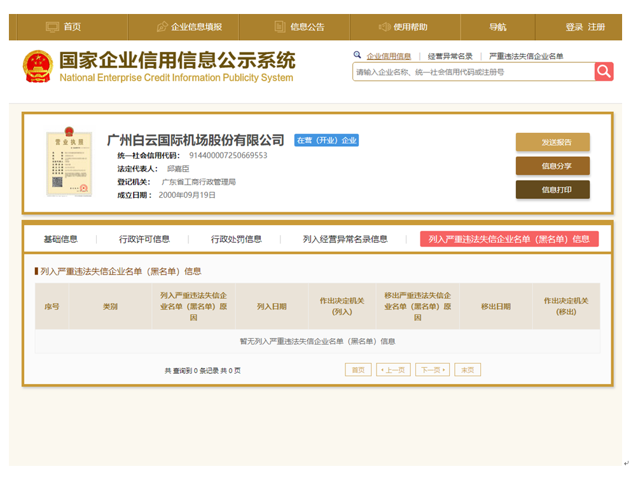
注：报价人须按上述格式要求截图并加盖公章，截图清晰显示报价人单位名称及列入严重违法失信企业名单（黑名单）信息，否则将被认定为无效报价文件。

附录10

“信用中国”网站（www.creditchina.gov.cn）截图格式要求

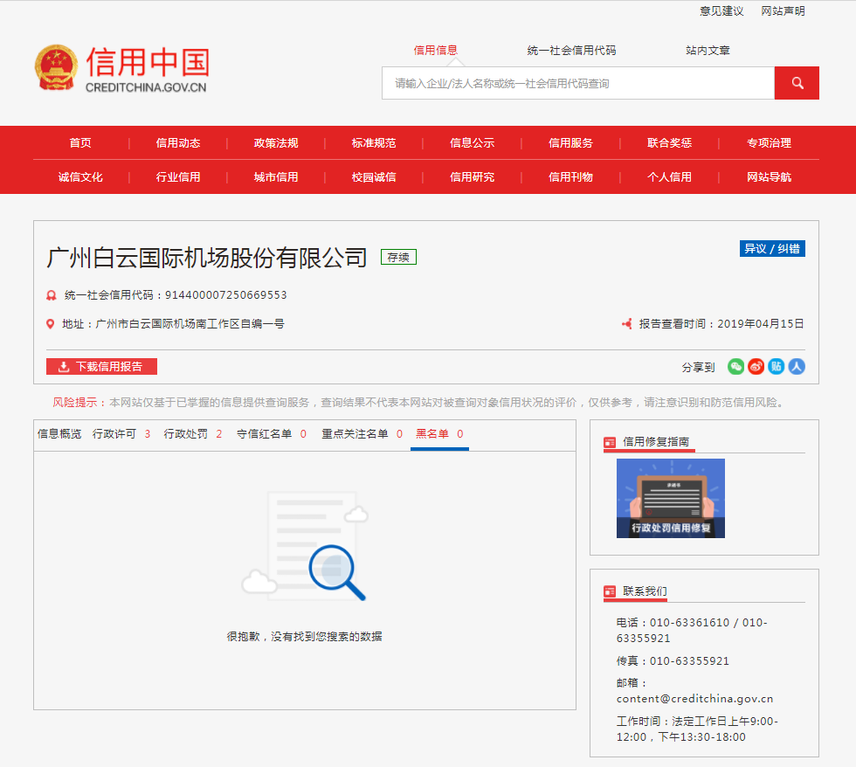

注：报价人须按上述格式要求截图并加盖公章，截图清晰显示报价人单位名称及列入黑名单信息，否则将被认定为无效报价文件。
附录11：
“中国执行信息公开网”网站截图
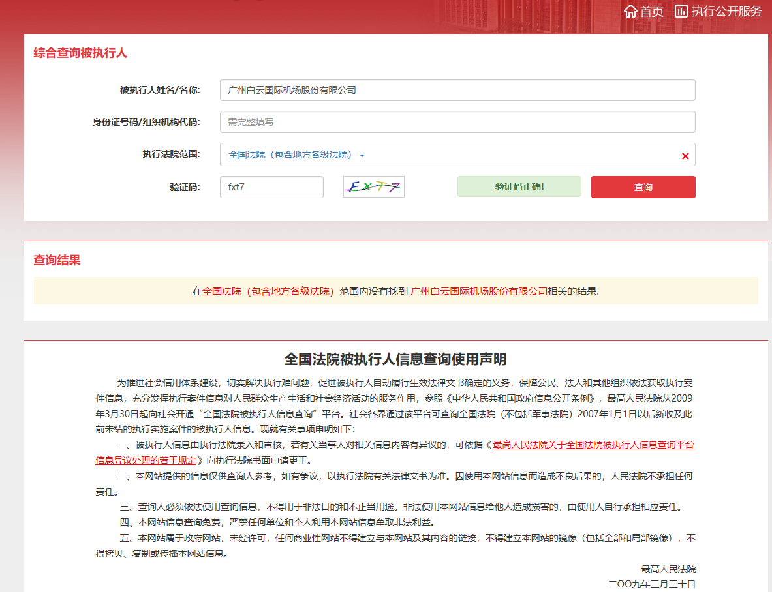

注：报价人须按上述格式要求截图并加盖公章，截图清晰显示报价人单位名称及查询结果，否则将被认定为无效报价文件。

附录12
资格审查和报价文件有效性审查表
项目名称：
序号 | 报价人名称  审查项目
1 | 具备本项目履约能力的在中华人民共和国境内注册的独立的企业法人，并具有一般纳税人资格；提供有效的营业执照复印件，并加盖公司印章。
2 | 投标人具有绿化单位必须具备《城市园林绿化企业资质证》三级（含）以上资质（需提供相应证明文件并加盖公章）
3 | 投标人绿化单位必须具备广州市环卫C级（含）以上资质（需提供相应证明文件并加盖公章）
4 | 广东省机场管理集团有限公司采购、招商管理网络平台合作商登记表并加盖公章
5 | 2017年1月1日至今，报价人没有因腐败或欺诈行为而被政府或业主宣布取消投标资格；同时，2016年1月1日年至今报价人（包括其关联公司）与采购人无发生各种诉讼、仲裁和不良投诉。（须就此项内容提供承诺函并加盖报价人公章）。
6 | 报价人不得被列为“黑名单”，以“信用中国”网站（www.creditchina.gov.cn）查询为准，报价人需在采购公告发布后从“信用中国”网站下载信用评估报告并加盖公章。
7 | 报价人不得被列为严重违法失信企业名单（黑名单），以“国家企业信用信息公示系统”网站（ww.gsxt.gov.cn）查询为准，报价人需在采购公告发布后从“国家企业信用信息公示系统”网站截图并加盖公章。
8 | 报价人不得被列入中国执行信息公开网（http://zxgk.court.gov.cn/）的全国法院失信被执行人名单，报价人需在竞价公告发布后从“中国执行信息公开网”网站截图并加盖公章（截图格式见附录10）；
9 | 有法定代表人证明书及法人授权书
10 | 报价函有法定代表人或授权代表签字且加盖公章；
11 | 报价表有法定代表人或授权代表签字且加盖公章；
12 | 报价有效期符合采购文件规定（90个日历日）；
13 | 报价没有超过最高限价；
14 | 供应商递交一种报价方案和报价；
结论 | 是否通过并进入下一阶段评审

注：1.每一项目符合的打“○”，不符合的打“×”，并在备注中说明理由。出现一个“×”的结论为“不通过”。
2.表中全部条件满足为“符合”的结论为“通过”，同意进入下一阶段评审。
3.若专家意见不一致时，则按少数服从多数的原则决定该报价人是否通过资格及有效性审查，进入下一阶段评审。
4.结论一栏应写“通过”“不通过”。

评委签名：

日期：

